Страна для контактов, заказов: Украина и Россия.

Основные требования:

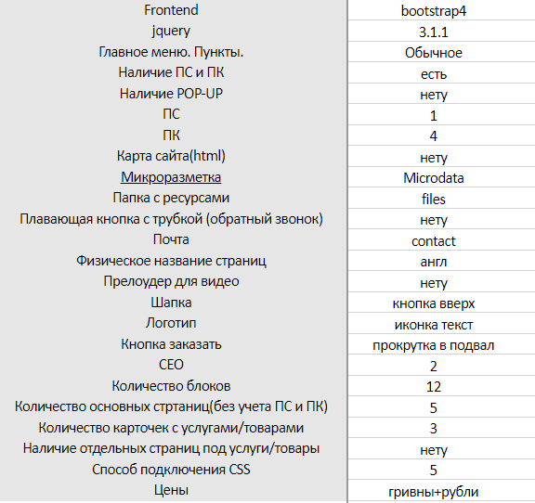

Способ подключения CSS пока не важен

**Тематика "обучение/уроки/школа фортепиано"**

Пояснение по скриншоту:

* **Обязательно используем Фреймворк**, который указан. Договаривается о смене  Фреймворка можно будет, только когда на постоянную работу выходим.
* ПС и ПК – политика конфиденциальности и пользовательское соглашение.
* Микроразметка – делаем такую как в карточке (выдается пример под каждый тип разметки).
* Папка с ресурсами – всё скрипты и файлы кладем в нужную папку (указана в скрине). Картинки можно в корневую папку img, images и так далее.
* **САМОЕ ВАЖНОЕ БЛОКИ:** На главной странице должно быть не менее 6 уникальных блоков. На вторичных страницах не менее 4 блоков ВСЕГО, из них 50% уникальные. За блоки можно считать текст (если по ширине, текст – картинка сбоку (это один блок), преимущества и так далее. Остальные не уникальные – это блоки, которые повторяются на других страницах. На странице контактов должно быть не менее 3 блоков (1 не уникальный можно).. На странице Видео (эта страница обязательна – смотрите ниже пункты) также не менее 3 блоков (1 не уникальный можно).
* Если в скрине стоит наличие товаров, но без страниц. Делаем в виде каталога на одной или можно разбить на категории. Структура примерно такая (можно и на ваш выбор другая): Заголовок товара, картинка, краткое описания ИЛИ общие характеристики, цена и кнопка «Заказать», Купить и так далее, которая ведет на страницу контактов.
* ВАЖНО! На странице контактов указывайте пару предложений типа «Заказать услугу ИЛИ товар можно позвонив по номерам ниже или прийти в наш офис).

1. Никаких шаблонов, всё своими руками.

2. Картинки берем тематические

3.  
**4. Для удобства нужно статичные блоки делать include – например, футер, хедер, в общем те, которые повторяются на других страницах (ибо, если будут правки, чтобы вы сделали правку в 1 файле, а не на каждой странице отдельно). Сами файлы с include не должны лежать в корневой директории…**

5. Обязательно наличие политики конфиденциальности и пользовательского соглашения. ВНИМАТЕЛЬНО! Смотрим на скрин карточки товара – есть политики, которые отдельно на странице, а есть те, которые в модальном окне.

6. Скрипты пишим от себя, лучше использовать только те что в бутстрапе, но если душа требует дерзай, но не копируй других разработчиков, ничего кроме официального JQ не используем.

7. Соблюдаем СЕО структуру. Заголовки Н1 – первые. Н2.н3 и так далее по иерархии (если предполагается более одного заголовка).

8. Заполняем мета-теги.

**9. НЕ ДОЛЖНО БЫТЬ ФОРМ ОБРАТНОЙ СВЯЗИ!!!.** Можно и даже нужно делать кнопки: купить, заказать, оформить заказ, которые будут ссылки на страницу контактов или же открывать в модальном окне контакты.

10. ВСЕГДА две или более страны. Обязательно УКРАИНА. Вторичные на выбор: Россия.

**11. Адаптивность соблюдаем (АНДРОИД, iphone, iPad, laptop, desktop).**

12. Все скрипты локальные. Не используем fontawesome и другие иконки. Только HTML ICONS. Не используем шрифты внешние или локальные – только стандартные.

13. Прописываем начальные СЕО теги.  
14. Чистим комментарии(ничего не оставляем если есть такая привычка), чтобы не было в коде.

15. По завершению ужимаем абсолютно все скрипты, файлы стилей.

16. Вставляем логотип (можно пустое место под него или текстом написать «ТУТ ЛОГО») и favicon – также любой на выбор, даже белый квадрат.

**17. Обязательно нужна отдельная страница с статьями.** То есть вы делаете по типу "блог", раздел и так далее. Вставляете там блоками статьи. **18. Тексты, картинки для наполнения можно брать с интернета, сайтов по тематике**. ВАЖНО!! На главной странице должно быть не менее 2000 символов текста ВСЕГо. То есть для дизайна можно разбивать текст на пару блоков, например, текст - блок преимущества - текст, но чтобы это было логично. На ВТОРИЧНЫЕ страницы не менее 600 символов. **Если в тексте встречаются названия других сайтов, то заменяем их на название своего сайта.**

**19. В текстах и блоках не должно встречаться БРЕНДОВ.**

**20.   
*Дополнения:***

3. [javascript-minifier.com](http://javascript-minifier.com/) – для сжимания js скриптов.

4. [https://cssminifier.com](https://cssminifier.com/) – сжимание css файлов.